Tööleht “Miks peab salasõna olema salajane?”

Selles e-tunnis räägime salasõnadest. Miks peavad salasõnad olema salajased? Milline on tugev salasõna? Ja miks ei tohiks avada suvalisi linke tundmatutelt saatjatelt? Kordame kõik need põhitarkused üle!

Kasuta töölehte nii:
- enne otseülekannet mõtiskle oma salasõnade üle
- otseülekande ajal küsi küsimusi
- pärast otseülekannet lahenda ülesanded

ENNE OTSEÜLEKANDE VAATAMIST MÕTISKLE OMA SALASÕNADE ÜLE

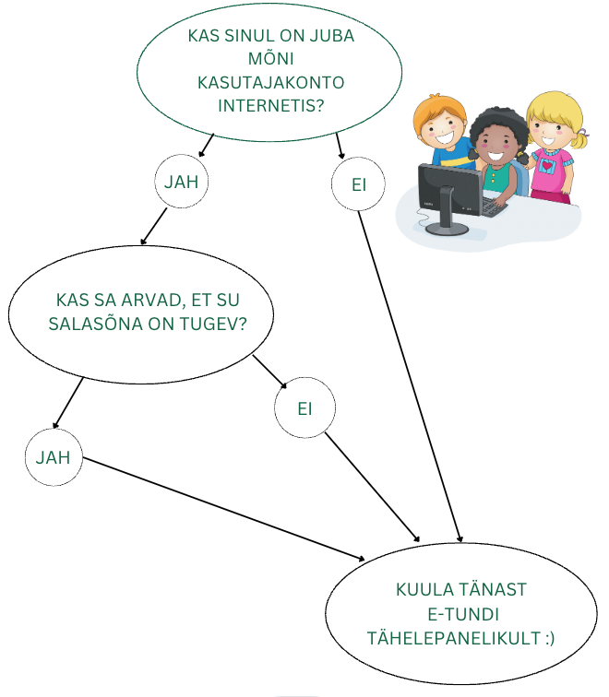

OTSEÜLEKANDE AJAL KÜSI KÜSIMUSI

Selleks, et saada vastuseid enda jaoks olulistele küsimustele, saad YouTube’i otseülekande ajal külalisõpetajalt küsimusi küsida. Selleks lisa vestlusesse või palu õpetajal oma küsimus vestlusesse lisada nii:

Kaari 12. klass, Kurtna Kool. Kuidas saada presidendiks?

Ole küsimust sõnastades viisakas ja täpne. Sinu küsimusi näevad kõik, kes samal ajal otseülekannet vaatavad. Mida varem jõuad küsimused saata, seda suurema tõenäosusega jõuame vastata.

OTSEÜLEKANDE JÄREL TEE ÜLESANDEID

Said just eksperdilt häid mõtteid. Tee nüüd läbi järgmised ülesanded.

- Arutlege ühiselt klassis, milline oleks hea salasõna (aga ära sõbrale oma salasõna ütle!). Lõpetage ühiselt lause:

HEA SALASÕNA ON _______________________________________________________________
_________________________________________________________________________________
_________________________________________________________________________________
- Mõelge klassis koos välja 2 head tugevat salasõna.
MEIE KLASS MÕTLES VÄLJA SELLISE HEA SALASÕNA: ________________________________
- Mõtle ja märgi ära, kas Peetri salasõnad on turvalised või mitte. Arutlege klassis, miks.

peeeter | - on turvaline | - ei ole turvaline
pEEt3r1702x% | - on turvaline | - ei ole turvaline
pets22juuli | - on turvaline | - ei ole turvaline
salasona | - on turvaline | - ei ole turvaline
9p0owfk7ii_1y | - on turvaline | - ei ole turvaline

